Dossier de prensa

GRAFF lanza SOSPIRO,
la línea de grifos ideal para la cocina y la zona bar

GRAFF lanza la nueva colección SOSPIRO, inspirada en el famoso puente veneciano y proyectada por G+Design Studio, el laboratorio creativo de la empresa estadounidense.
Ganador del prestigioso DPHA 2017 Plumbing Product of the Year Award, SOSPIRO expresa plenamente el concepto de «contemporáneo» combinado con un estilo tradicional. El mezclador, disponible en las versiones con uno o dos agujeros, tiene dos delicadas palancas y un práctico cuello rotatorio. La versión con un solo agujero está dotada de una ducha extraíble, con dos chorros y dos caudales de agua diferentes.
Sospiro nació para satisfacer las exigencias de los usuarios: práctica, bonita, vagamente retro, funcionalmente moderna, retoma la silueta típica de un grifo en forma de puente típica de las cocinas y de los bares de moda.
Ziggy Kulig, presidente y director ejecutivo de GRAFF, comenta, «el diseño moderno de SOSPIRO es el emblema del juego de estilo típico de GRAFF, que trata de reinterpretar los conceptos de diseño y de producir elementos creativos, innovadores y realmente en línea con las exigencias del cliente».

SOSPIRO corresponde perfectamente a las tendencias de decoración actuales, que prevén un número cada vez mayor de bar in-house y bares. Ocupando un espacio un poco más pequeño respecto a la versión de cocina, el modelo para bar es apropiado para espacios reducidos: un elemento minimalista que tiene lo que se requiere para ser un icono de gran diseño.
Kulig concluye, «el diseño de SOSPIRO es muy sofisticado, porque mejora los espacios donde se instala, resuelve problemas funcionales y prácticos y se adecua perfectamente a las cocinas modernas y de estilo industrial, además de a los ambientes más cool».

SOSPIRO está disponible en cuatro acabados: cromo brillante, níquel cepillado y bronce oliva, de forma que los diseñadores tengan una mayor flexibilidad en la decoración.
Nota del redactor: Los dos modelos de grifos SOSPIRO se producen en latón con un contenido de níquel y plomo muy reducido y realizados de acuerdo con las normas sobre agua potable, como prevé la política empresarial, satisfaciendo plenamente los criterios más restrictivos que exige la tutela de la salud y del medio ambiente.

IMAGENES PRENSA

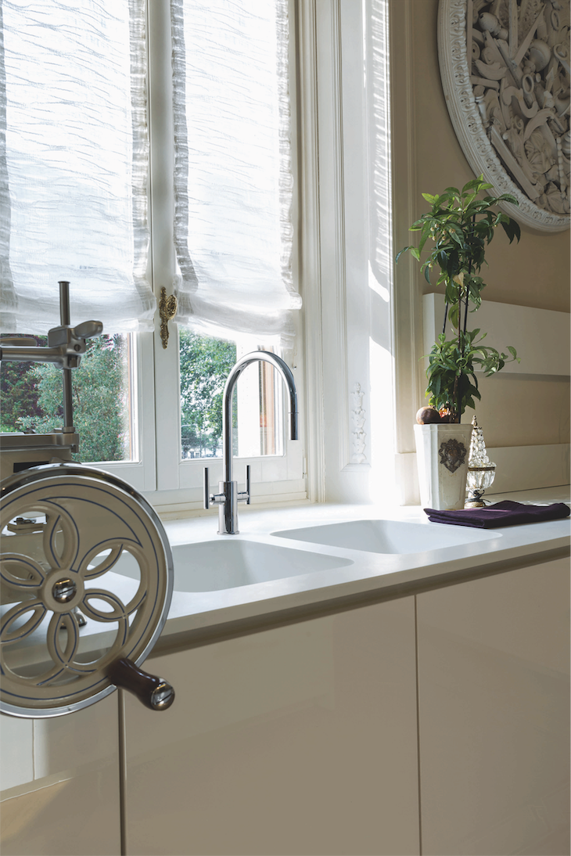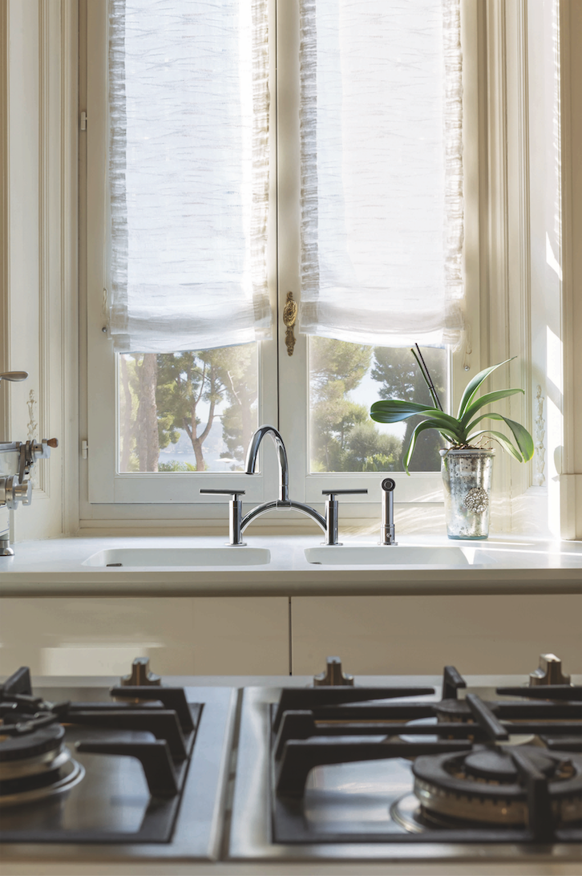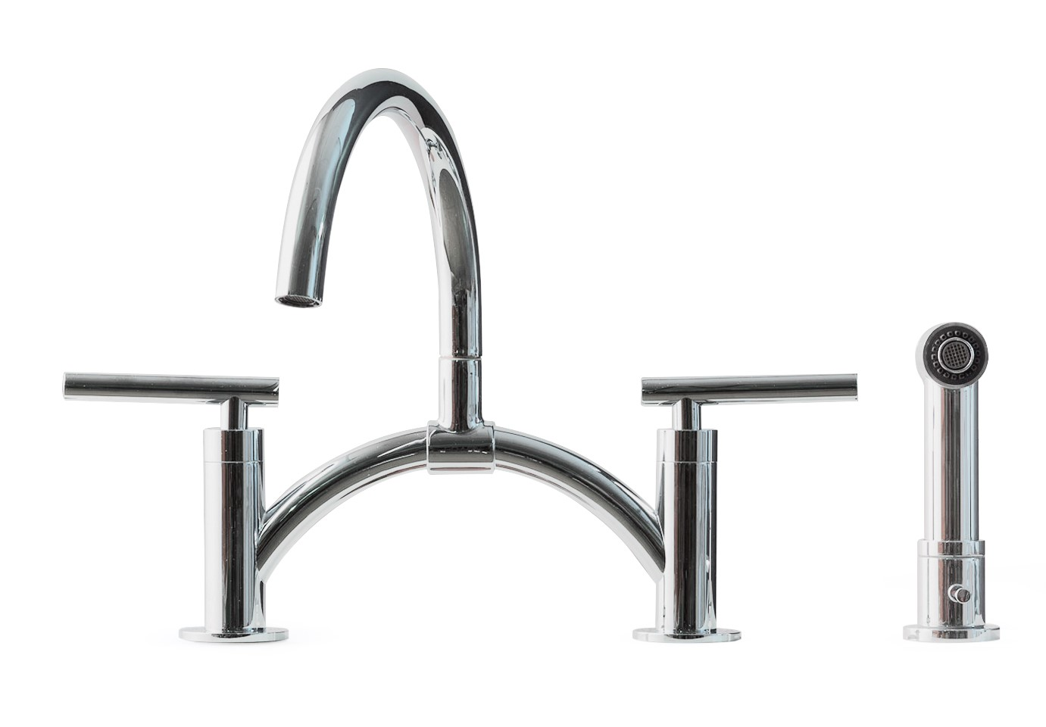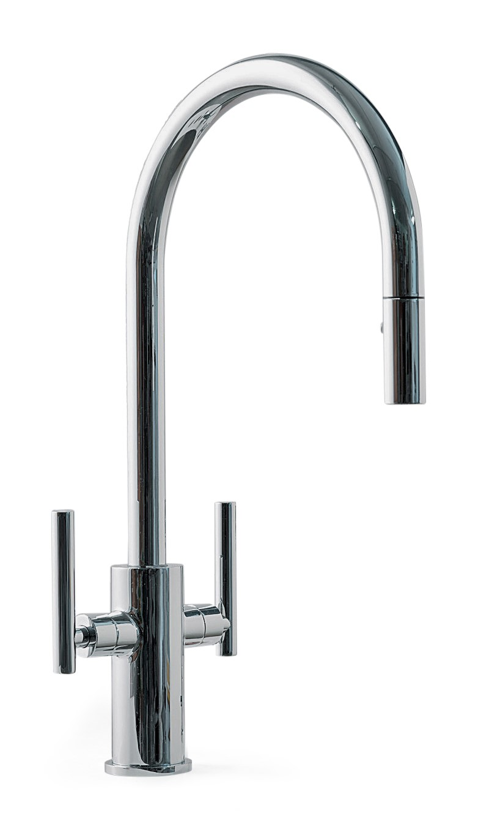

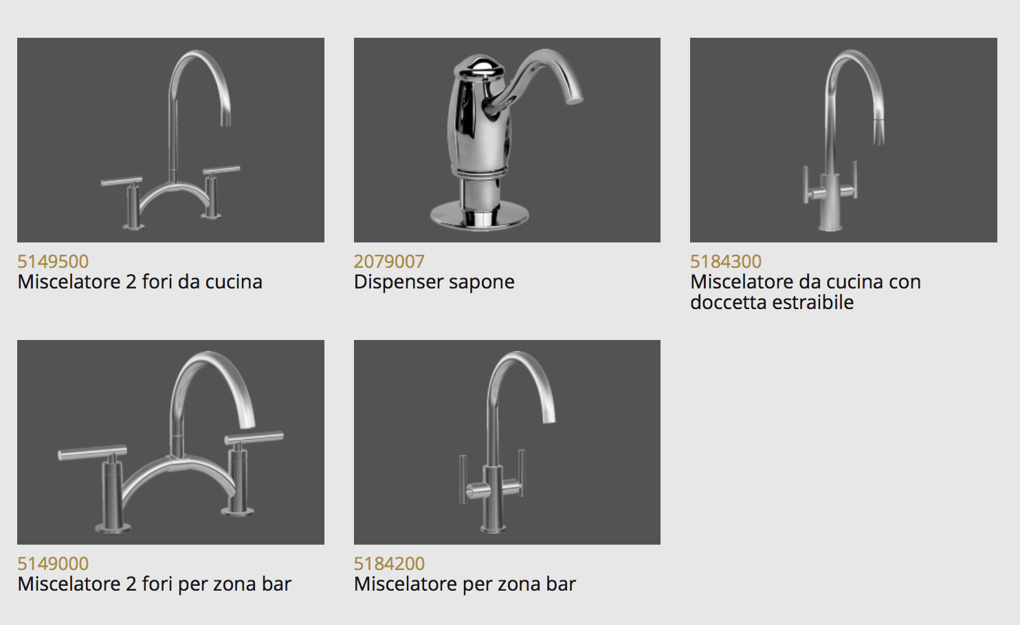

GRAFF EUROPE
Via Aretina 159, 50136 Firenze- ITALY
Tel: +39 055 9332115,
fax: +39 055 9332116
email: info@graff-mixers.com
www.graff-faucets.com

Oficina de prensa
tac comunic@zione milano|genova
tel +39 02 48517618 | 0185 351616
press@taconline.it | www.taconline.it

